ER G2系列路由器端口映射配置案例
端口映射，可以将WAN口IP地址、外部端口号和局域网内服务器IP地址、内部端口号建立映射关系，使所有对该WAN口某端口的访问重定向到指定的局域网内服务器的相应端口。
ER G2路由器有三种方式实现端口映射：
1、虚拟服务器（最常用）
比如：将内网的一台电脑192.168.1.100的远程桌面3389端口，映射到外网。
Web设置界面向导→高级设置→地址转换→虚拟服务器；
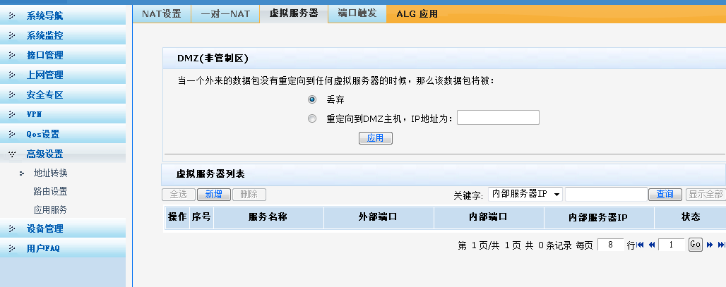
选择新增，建立端口映射策略；
预设值：提供一些常用服务端口号，也可以选择自定义；
服务名称：输入虚拟服务器设置项的名称；
外部端口：输入客户端外网访问服务器时所用的端口，取值1-65535；
内部端口：输入内部服务器上真实开放的服务端口；
内部服务器ip：输入内部服务器的ip地址；
是否启用：选择启用
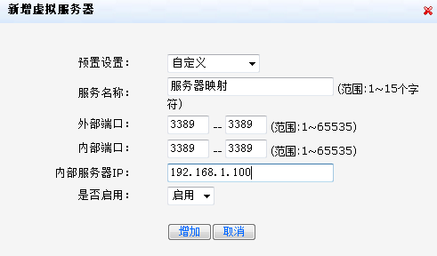
点击增加之后配置完成，自此虚拟服务器创建完毕，并生成如下虚拟服务器条目：
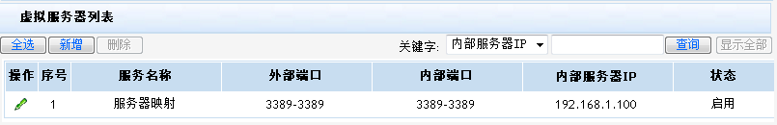
2、一对一NAT
比如，ER G2路由器外网接口地址为1.1.1.1，运营商给了可用的公网地址1.1.1.2，内网有一台服务器192.168.1.100，需要做一对一NAT映射。
Web设置界面向导→高级设置→地址转换→一对一NAT；
内网ip：内网服务器ip地址；
公网ip：可用的公网ip，不建议使用WAN接口IP；
出接口：选择外网口；
勾选启用，并且点击应用之后配置完成。
比如将内网服务器192.168.1.100和公网ip地址1.1.1.2做一对一NAT，并且从WAN1口出去，配置如下：
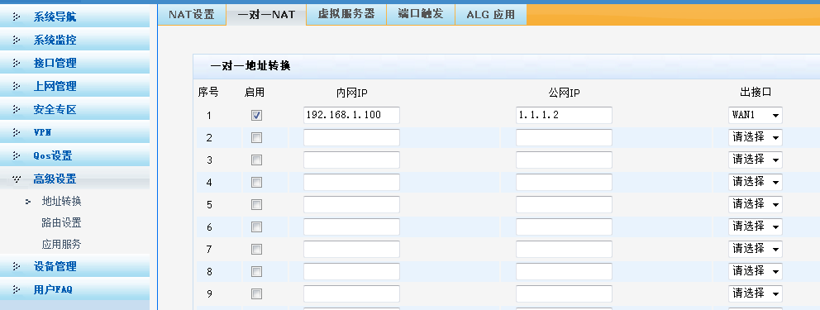
3、入站通信策略
比如：内网有一台服务器192.168.1.100的80端口，只允许外网地址2.2.2.2的用户访问；
Web设置界面向导→安全专区→防火墙→入站通信策略。
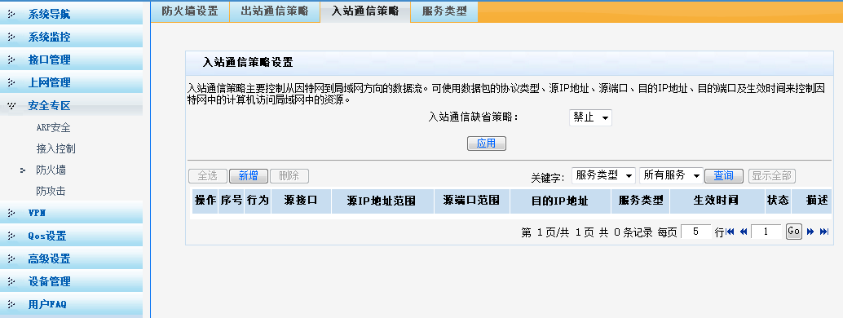
入站通讯策略默认规则为禁止。
点击新增配置入站通讯策略；
源接口：设置报文的来源接口；
源IP地址范围：输入需要匹配的报文的源ip地址段；
源端口范围：源端口需要填写所有端口，是指外网发起访问端口，一般随机；
目的ip地址：输入服务器的内网ip；
服务类型：选择服务器的服务类型；
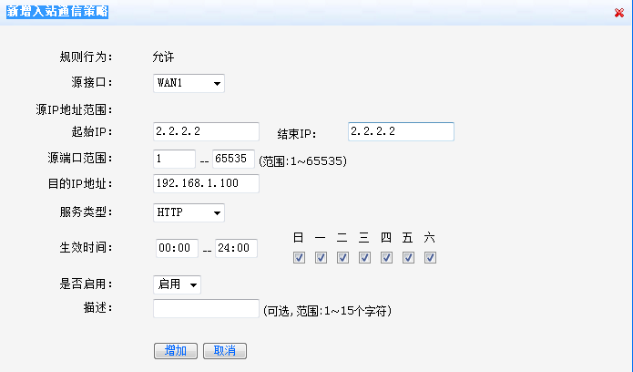
点击增加之后配置完成。
三者的区别：
1、虚拟服务器（最常用）：可以指定内部端口和外部端口范围，统一使用WAN接口IP地址；
2、一对一NAT：一个公网地址对应一个LAN口地址，不建议使用WAN接口IP，无法指定外部端口，默认开通所有端口
3、入站通信策略：源端口需要填写所有端口，是指外网发起访问端口，一般随机。服务类型为服务器端口，最好的用处在于可以控制外网地址范围。

